Laporan Praktikum Object Oriented Programing

(Class, Object, Properties Dan Method)

Modul I – Object Oriented Programing

Muhammad Arlianto/22103001009

Dosen: Achmad Arif Munaji, ST., M.Kom

Tanggal praktikum: 13 Maret 2023

Arlianto9999@gmail.com

Teknik Komputer

Institut Teknologi Dan Sains Nahdatul Ulama Kalimantan

***Abstrak*—Dokumen ini adalah *template* resmi laporan praktikum yang dikeluarkan oleh Jurusan Teknik Elektro Universitas Islam Indonesia. Laporan praktikum yang dibuat harus memuat komponen-komponen dan sesuai dengan aturan penulisan yang telah disebutkan di dalam dokumen ini. Abstak berisi uraian singkat dari keseluruhan laporan praktikum. Di dalam Abstrak harus termuat informasi mengenai permasalahan, tujuan, metodologi, dan hasil dari praktikum. Abstak tidak boleh lebih dari satu paragraf. Penulisan abstrak sebaiknya tidak melebihi 150 kata.**

***\*PENTING: Jangan menggunakan simbol, karakter khusus, maupun rumus di dalam judul dan abstrak.***

***Kata kumci—dokumen; format; resmi; masukkan kata kunci***

1. Pendahuluan

Perkembangan dunia komputer saat ini sedang mengalami masa perkembangan yang begitu cepat. Sehingga banya membuat kemudahan dalam kehidupan manusia. Dengan kemajuan bidang computer ini manusia bisa membuat system yang dapat membantu dalam mengelola informasi yang mereka miliki.[1]

Manusia yang ingin memberikan perintah terhadap komputer. Memerlukan kemampuan dalam berkomunikasi dengan computer, dengan kemampuan ini manusia dapat dengan mudah memberikan perintah yang jelas untuk dijalankan computer. Tentu dalam memberikan perintah terkadang manusia juga mengalami kendala seperti perintah yang error.[1]

Manusia yang dapat berkomunikasi dengan komputer biasanya disebut programmer. Programmer dalam melakukan komunikasi dengan komputer disebut dengan coding. Programmer dalam mengatasi permasalahan error pada saat melakukan coding akan melakukan beberapa cara agar mempermudahnya dalam mengatasi coding error.[2]

Salah satu cara yang dilakukannya adalah dengan menggunakan metode OOP(Object Oriented Programing). Dengan menggunakan metode OOP programmer dapat dengan mudah untuk mengatasi error, dengan Menyusun semua code program dan struktur data sebagai objek. Dengan hal ini objek adalah unit dari program yang akan dibuat oleh programmer.[3] Didalam objek ini terdapat data dan perilaku. Dengan menggunakan objeknya programmer dapat membuat setiap objek dapat melakukan interaksi satu sama lainnya. Object Oriented Programing (OOP) dasar membahasa mengenai beberapa hal sebagai berikut:

1. Class
2. Object
3. Properties
4. Method
5. Tinjauan Pustaka
   1. Class

Class adalah bagian sebelum pembuatan program dijalankan untuk menjadi dasar dari terbentuknya suatu program yang akan dijalankan. Class juga dapat disebut sebagai library karena akan memuat properties dan method. Dalam hal ini class bisa dikatakan sebagai tempat untuk menampung properties dan method.[4]

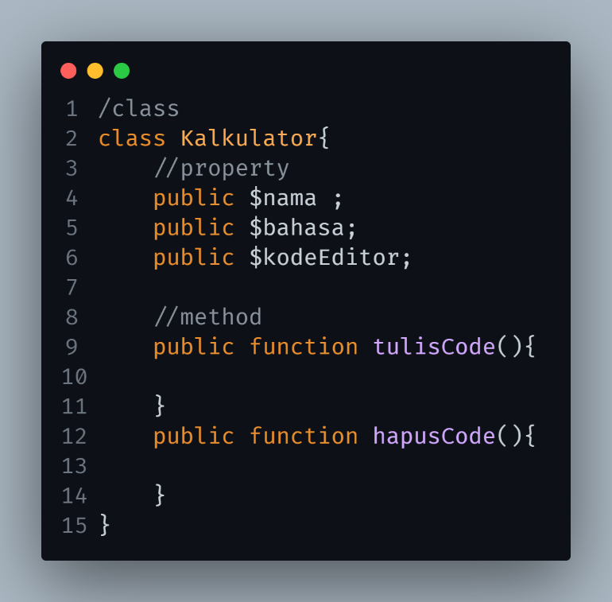

Gambar 2.1 Class

* 1. Object

Object adalah hasil dari tersusunnya kelas menjadi sebuah bentuk program. Atau bisa disebut dena hal aktual yang dapat dikerjakan. Penulisan object di awalai syntacs “new” kemudian diikuti denga nama kelas.

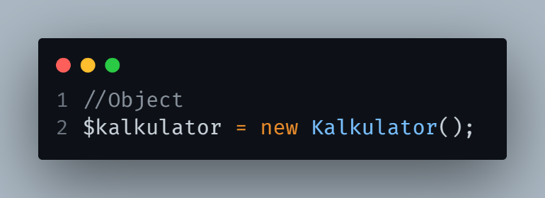

Gambar 2.2 Object

* 1. Property

Property digunakan untu mengetahu keadaan dari sebuah object atau data yang ada didalam object. Property bisa bervariasi menyesuaikan kebutuhan. Property juga perlu ditambahkan visibility sebelumnya property dengan tujuan untuk menjelaskan property dalam class.

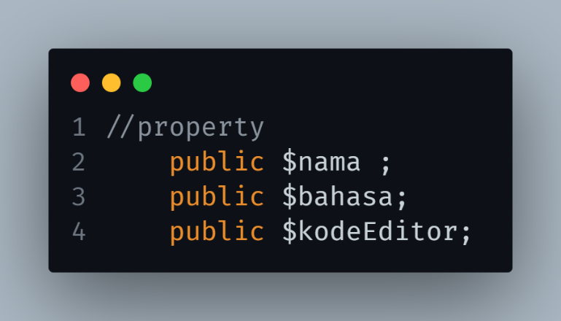

Gambar 2.2 Property

* 1. Method

Method adalah sebagai perilaku dari sebuah object. Penulisan method juga memerlukan visibility sebelum penulisan method.

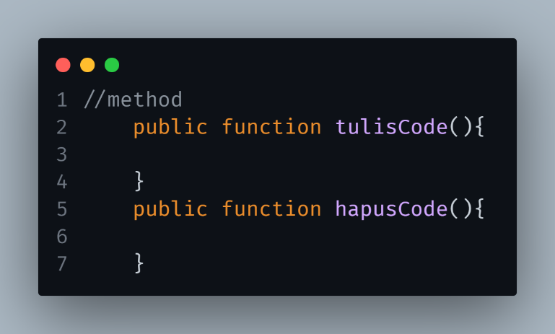

Gambar 2.2 Method

1. Metode Praktikum

Gambar 3.1 Alur Praktikum

Sebelum memulai praktikum kami menerima materi mengenai OOP mengenai class, object, property dan method. Setelah menerima dan memahami mengenai class, object, property dan method kami menerima module untuk di pelajari selama 1 minggu.

Memasuki minggu ke dua kami melakukan praktikum pada jam 11.00 WIB pada hari senin tanggal 14 maret 2023. Pada praktikum ini kami mulai membuat class, kemudian memasukkan kondisi pada property, memasukkan perilaku pada method dan membuat object.

Setelah selesai kami melakukan praktikum selanjutnya kami membuat laporan dari hasil praktikum yang telah kami lakukan.

1. Hasil dan Analisis
   1. Classs

Pada saat membuat kelas terdapat dua kelas yang berbeda Kalkulator dan Latihan01.

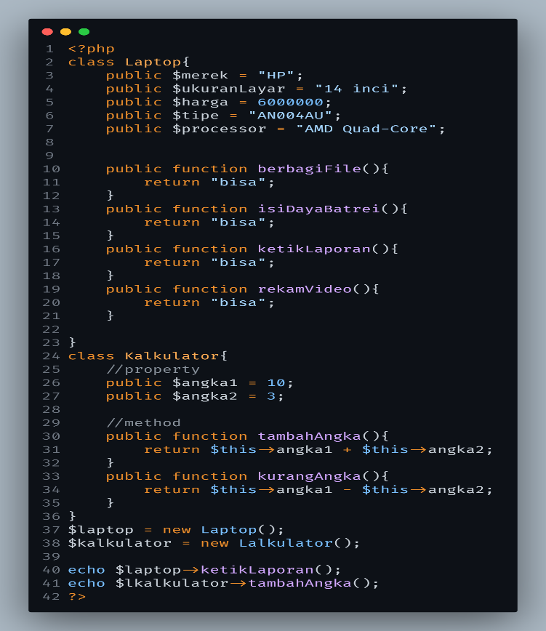

Gambar 4.1 Class

Class Laptop() berisikan property dengan kondisi $merek, $ukuranLayar, $harga, $tipe dan $processor pada laptop. Dengan method yang berisikan mengenai bagaimana laptop itu bisa digunakan. Dalam hal ini laptop berisikan method berbagiFile(), isiDayaBatrei(), ketikLaporan() dan rekamVideo(). Sedangkan untuk class Kalkulator() berisikan property $angka1 dan $angka2 dengan method tambahAngka() dan kurangangka()

* 1. Object

Object dalam hal ini adalah untuk menampilkan dari semua property dan method dari property yang ada di class.

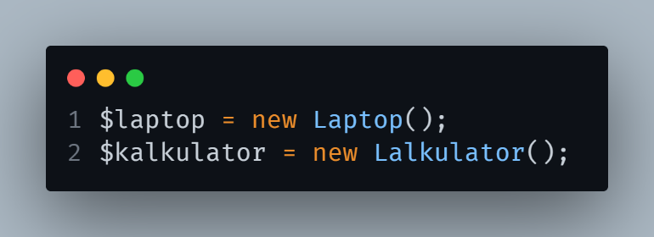

Gambar 4.2 Object

Menggunakan variable $laptop dan $kalkulator untuk menampilkan object dengan sytact new pada awal nama class. Sehingga seluruh kondisi yang ada pada property akan ditampilkan

Agar object bisa menampilkan hasil kondisi property perlu dilakukan perintah syntacs pemanggilan (echo/var_dump).

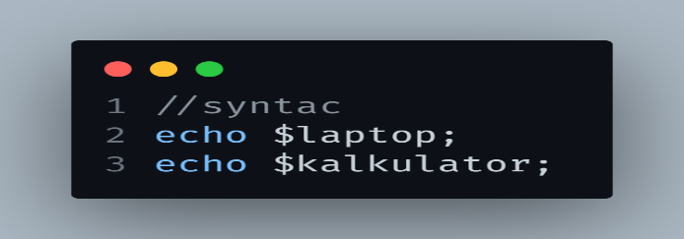

Gambar 4.3 Object

Jika menggunakan echo sebagai perintah pemanggilan akan mengalami error



Gambar 4.4 Object

Pada *Gambar 4.4 Object* dijelaskan bahwasannya object dari class Laptop() tidak bisa di konversikan kebentuk string. Dalam hal ini yang terbaca terlebih dahulu adalah perintah dari echo $laptop. $laptop adalah variable yang berisikan perintah untuk menampilkan object dari class Laptop(). Hal ini juga akan terjadi error pada echo $kalkulator.

Jika perintah echo digantikan dengan perintah var_dump. Hal ini akan berhasil seperti pada *Gambar 4.5 Object* karena syntac perintah var_dump berfungsi untuk menampilkan tipe data pada object dari class.



Gambar 4.5 Object

Sedangkan jika ingin menampilkan object dengan methodnya perlu ditambahkan dengan sytac tanda panah untuk menampilkan method yang diinginkan

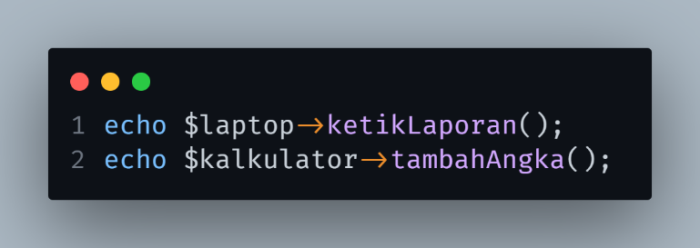

Gambar 4.6 Object 2

Dengan menggunakan sytanc tanda panah (->) akan menampilkan method dari class dengan tepat akan di tampilkan.



Gambar 4.7 Object

Dari gambar di atas dapat di simpulkan ouput “bisa” berasal dari method ketikLaporan(), sedangkan untuk angka 13 adalah hasil dari method tambahAngka().

Pada dua object diatas terdapat perbedaan yang menampilakn hasil yaitu pada class Laptop() tidak melakukan operasi hitung sedangkan di class Kaklkulator() melakukan operasi hitung.

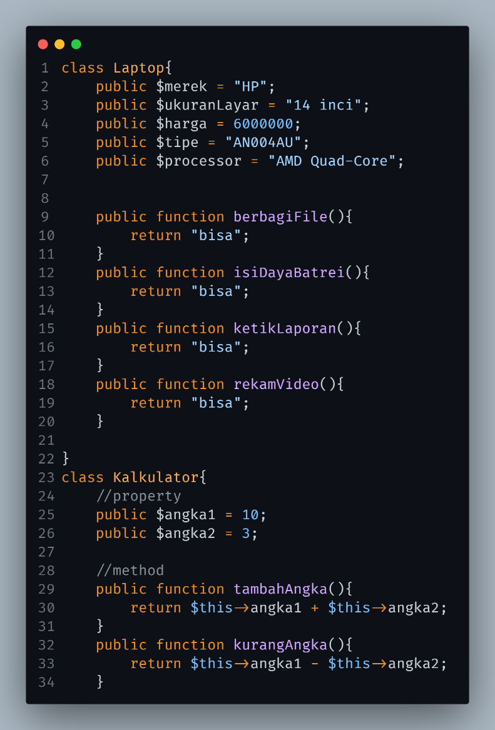

Gambar 4.5 Object

Dari *Gambar 4.5 Object* terlihat perbedaan yang jelas pada syntac method dikarenakan pada class Kalkulator() terdapat operasi hitung denga tipe variable interger yang mana perlu dilakukan operasi hitung. Operasi hitung ini dilakukan pad method. Terdapt syntact $this-> yang mana syntac ini berfungsi untuk melakukan instansiasi pada class kalkulator untuk bisa di akses pada method yang akan dilakukan.

1. Kesimpulan
2. Class sebagai tempat membentuk object yang akan dipakai pada sebuah program.
3. Penggunaan echo untuk menampilkan object dari class akan mengalami error dikarenakan secara otomatis akan melakukan konversi seluruh isi object menjadi string. Hal ini terjadi karena object tidak dapat diubah secara langsung menjadi string. Oleh sebab itulah penggunaan var_dump dilakukan untuk menampilkan tipe data pada property object secara menyeluruh.
4. Penggunaan $this untuk mengakses dan menginstansiasi property pada object.

Daftar Pustaka

[1] W. Adhiwibowo and A. F. Daru, “MODEL PENGEMBANGAN APLIKASI PEMBAYARAN ANGSURAN  PINJAMAN ONLINE MENGGUNAKAN PHP-MYSQL DENGAN  METODE OBJECT ORIENTED PROGRAMMING,” *JURNAL INFORMATIKA UPGRIS*, vol. 3, no. 2, 2017.

[2] B. Pasaribu and W. Susanti, “Sistem Informasi Pengajuan Rancangan Usulan Penelitian Menggunakan PHP Native dan Bot Telegram,” *Jurnal Mahasiswa Aplikasi Teknologi Komputer dan Informasi*, vol. 3, no. 1, 2021, [Online]. Available: http://www.php.net.

[3] R. C. Bogdan, S. Knopp Biklen, and B. Boston, “Third Edition Qualitative Research for Education An Introduction to Theory and Methods,” 1998, Accessed: Mar. 14, 2023. [Online]. Available: www.abacon.com

[4] Kadek Wibowo, “ANALISA KONSEP OBJECT ORIENTED PROGRAMMING PADA BAHASA PEMROGRAMAN PH,” vol. 3, pp. 1–2, Dec. 2015.